A devoção e o espaço sagrado da paróquia e santuário de Santa Rita de Cássia em Maringá – PR.

Agamedes Leite Fonseca.
Universidade Estadual de Maringá (UEM) – PR.
Solange Ramos de Andrade
Universidade Estadual de Maringá (UEM) – PR.

Resumo: Neste trabalho objetivamos analisar a devoção à Santa Rita de Cássia em Maringá – PR, a partir da novena realizada todo dia 22 de cada mês, desde o inicio da fundação da paróquia na qual a santa é padroeira. Temos como um dos objetivos principais deste trabalho, demonstrar como são realizadas as práticas pelos devotos traduzidas por orações, pedidos e agradecimentos. Analisaremos também como ocorreu o processo de crescimento dos fiéis e o que eles procuram na santa das causas impossíveis desde a fundação da paróquia. Trataremos como o fiel se desloca dentro da paróquia, como ele chega até ela e também como ele se retira da paróquia, observando assim, o espaço sagrado. O estudo da História das religiões pressupõe a análise da origem das religiões, de um lado, e a essência da vida e do homem religioso, do outro lado. (ELIADE, 1992).
Entendemos que a religião seria o local das práticas instituídas, ou seja, o local no qual é realizado as práticas religiosas institucionais. Um exemplo de práticas institucionais religiosas seria a fé e a crença religiosa (CERTEAU, 1982, p. 135). Contudo, para compreender as religiões mais recentes, precisamos entender como elas se compuseram. Sendo assim, a História é o único método de análise explicativa que é possível aplicar o mesmo.(DURKHEIM, 2000).
Observamos que o devoto enxerga a Igreja como um espaço sagrado, ou seja, um centro convergente de crentes, um lugar do qual se diferencia de outro. (ROSENDAHL, 2002). Dentro da figura do devoto, encontramos a figura do peregrino, que transpassa dos meios institucionais, trazendo em si o seu próprio meio de cultuar o santo solicitado. (HERVIEU-LÉGER, 2008). Utilizaremos como metodologia de pesquisa a análise dos ex-votos, ou seja, a análise dos pedidos e dos agradecimentos dos devotos. Através dos ex-votos observamos o que o devoto busca em um determinado santo, sendo tanto oficial como não. A prática dos ex-votos remete desde à antiguidade e encontra sua especificidade na paróquia e santuário Santa Rita de Cássia, através de cartas. Quando o devoto deposita um ex-voto na urna da paróquia, ele também deposita a sua devoção e o seu meio de se expressão diante da santa dos desesperados.

Palavras-chave: Religião; devoção; espaço sagrado; novena.

Quando propomos estudar a religiosidade católica em Maringá – PR, lidamos com as temáticas sobre devoção e o culto a santos tanto oficiais, como não oficiais. Neste trabalho apresentaremos uma parte do que já está sendo trabalhado durante o mestrado pela Universidade Estadual de Maringá.
Discutiremos neste trabalho qual é o perfil do devoto que participa e cultua Santa Rita de Cássia, traçando um paralelo desde a fundação de sua paróquia. Analisaremos também qual é o gênero que busca a santa dos desesperados e qual o motivo que o leva até a paróquia localizada em um bairro afastado de Maringá.
Demonstraremos neste trabalho como foi constituído o espaço sagrado e como os devotos se deslocam e como é a realização da festa de Santa Rita de Cássia. Para isso, utilizaremos dos trabalhos de pesquisa de campo realizados no dia 22 de maio de 2013 para especificar a festa da santa padroeira.
Observamos que a importância de estudar o culto à Santa Rita de Cássia em Maringá – PR está pelo fato do grande número de fiéis no qual se localiza todo dia 22 de cada mês na paróquia e santuário cujo mesmo leva o nome da santa. Denotamos que a paróquia Santa Rita de Cássia possui hoje 12 anos de atividades, sendo sua fundação no dia 25 de março de 2001, de acordo com o site da paróquia.
Os motivos que levam os fiéis a procurarem a paróquia são os ex-votos, ou seja, os pedidos e agradecimentos à santa das causas impossíveis e também os meios de comunicação que a paróquia possui, tendo um espaço na rádio local e a transmissão de missas e celebrações nos dias da novena de Santa Rita de Cássia, sendo todo dia 22 de cada mês.
A respeito da religião propriamente dita, Eliade (1992) propõe que o estudo da mesma, a busca duas características, sendo a primeira a análise da origem das religiões e a segunda a essência da vida e do homem religioso. Quando Eliade (1992) propõe discutir a respeito do homem religioso (homu-religiosus) ele objetiva discutir como a sociedade e como o homem lida com a experiência religiosa. Para Eliade (1992) encontramos duas características primordiais que regem o mundo, o sagrado e o profano. Uma característica se opondo a outra.
Contudo, quando trabalhamos a respeito do culto à Santa Rita de Cássia, observamos a presença do homem religioso. No entanto, observamos que há a presença do sagrado e do profano juntos, dentro do espaço sagrado. Denotamos esta união principalmente ao que corresponde ao aspecto da Festa de Santa Rita de Cássia, realizada todo mês de maio de cada ano.
Quando Émile Durkheim (2000) propõe discutir a Religião, ele traz discussões a respeito da importância dela em uma sociedade, especificando seu papel nos grupos sociais. Ele não defende uma religião especifica, contudo afirma que

No fundo, portanto, não há religiões falsas. Todas são verdadeiras a seu modo: todas correspondem, ainda que de maneiras diferentes, a condições dadas da existência humana. Certamente não é impossível dispô-las segundo uma ordem hierárquica. Umas podem ser superiores a outras, no sentido de empregarem funções mentais mais elevadas, de serem mais ricas em ideias e em sentimentos, de nelas haver mais conceitos, menos sensações e imagens, e de sua sistematização ser mais elaborada. (DURKHEIM, p.VII, 2000)

A religião é considerada um fato social. As representações religiosas são representações coletivas, das quais exprimem uma realidade coletiva. A maneira de agir do fiel, o sentimento encontrado dentro do grupo social é constante quando é denotado a uma religião especifica. Os ritos são maneiras de agir que surgem através das práticas dos fiéis, coordenadas por agentes administrativos de uma determinada Instituição. (DURKHEIM, 2000)
Podemos observar assim que os pedidos, as orações, as novenas e os ex-votos realizados pela paróquia Santa Rita de Cássia são representações coletivas regidas por um coordenador, na figura do padre e representadas pelos fiéis da paróquia. Esses ritos são considerados fatos religioso que, por sua vez, também, são fatos sociais. Os modos dos quais os devotos demonstram sua fé através de orações, pedidos, novenas, ladainhas, missas, ex-votos e terços são produtos do pensamento coletivo. (DURKHEIM, p.XVI, 2000)
Para Durkheim (2000) as representações coletivas são categorias empíricas, traduzidas em estados de coletividade, produto de um grupo social. As maneiras comportamentais da Instituição e como ela a organiza para o grupo. Para ele

As representações coletivas são o produto de uma imensa cooperação que se estende não apenas no espaço, mas no tempo; para criá-las, uma multidão de espíritos diversos associou, misturou, combinou suas idéias e seus sentimentos; longas séries de gerações nelas acumularam experiência e seu saber. (DURKHEIM, p.XXIII, 2000)

Quando estudamos a Instituição religiosa, a Igreja Católica, estudamos as práticas com as quais os devotos utilizam para demonstrar sua fé e devoção. As práticas instituídas são representações coordenadas por uma instituição e liderados por uma figura de liderança, no caso nos referimos ao padre da Paróquia Santa Rita de Cássia. (CERTEAU, 1982)
O lugar do qual é realizada as práticas instituídas é a Igreja. As práticas são mais os próprios costumes do que a fé. A experiência religiosa constitui o título de adquirirem o direito de verificar o dado recebido. Observamos que o culto aos santos traz a idéia de que a experiência religiosa é um “dado recebido”. (CERTEAU, 1982)
Na medida em que foram sendo realizadas as pesquisas de campo direcionadas para a paróquia Santa Rita de Cássia em Maringá – PR, podemos notar que as celebrações, as novenas, as ladainhas, a entrega dos ex-votos, os meios de divulgação, enfim, todos os modos dos quais os devotos da paróquia utilizam para expressar sua fé e devoção pela santa dos desesperados é uma realidade que eles passam dentro da paróquia.
Nas missas direcionadas à novena à Santa Rita de Cássia possuem maior fluxo de devotos comparado as celebrações cotidianas. As celebrações direcionadas às novenas hoje são realizadas em quatro horários diferentes, mesmo se nos dias 22 de cada mês ser em dias semanais.
A paróquia Santa Rita de Cássia foi inaugurada em 25 de março de 2001, possuindo somente um horário direcionado à novena. Em 2013, de acordo com o padre da paróquia, Rogério Diesel, houve um aumento de mais um horário, sendo 12 horas, com o objetivo de atender a grande demanda dos fiéis. Através do mapa abaixo observamos qual é o fluxo de fiéis realizado nos dia da novena.

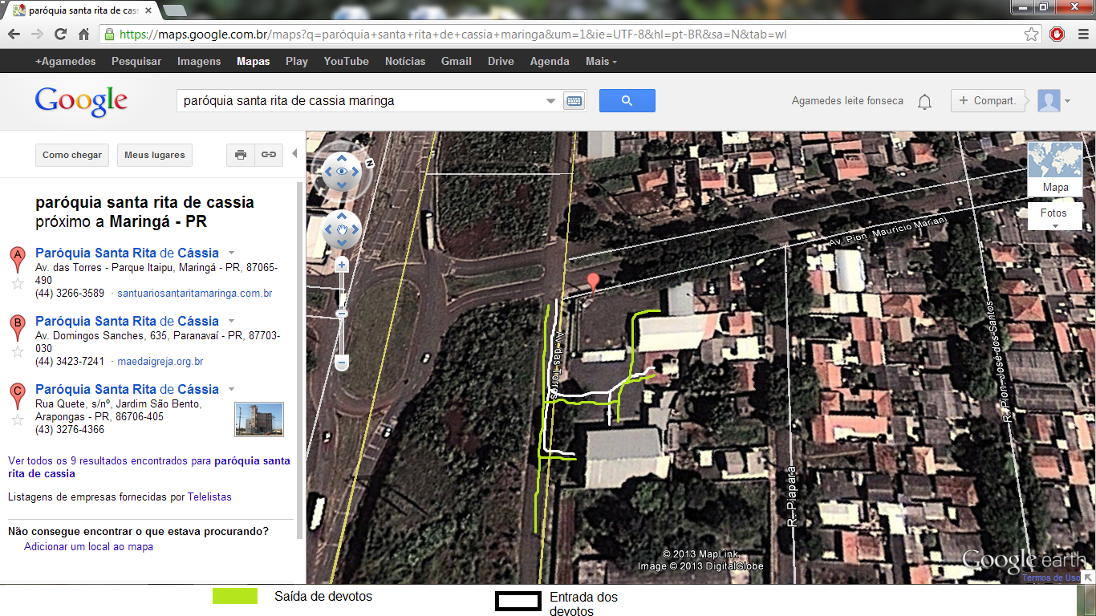
Foto nº01. Vista aérea da Paróquia e Santuário de Santa Rita de Cássia em Maringá – PR. Data:07/07/2013. Fonte: https://maps.google.com.br/maps?hl=pt-BR&tab=wl

Através do mapa acima notamos que o fluxo de fiéis nos dias 22 de cada mês é localizado tanto na paróquia como na gruta de Santa Rita de Cássia. Muitos fiéis durante a celebração da novena vão em direção à gruta com o objetivo de pedir, agradecer, deixar rosas, fazer orações e deixar ex-votos. Os devotos deixam seus ex-votos dentro da cúpula de vidro na qual se localiza a imagem da santa das causas impossíveis. Eles também deixam seus ex-votos dentro da urna localizada na gruta, embaixo da cúpula de vidro ou dentro da urna localizada na paróquia.
Durante os dias da novena a paróquia que possui uma capacidade de 600 pessoas acomodadas encontra-se em média com 2000 devotos. Os devotos se acomodam no estacionamento da paróquia, nos corredores dela e também na escadaria.
Após a celebração da novena, muitos fiéis se direcionam até a gruta, formando uma fila, pedindo e agradecendo a santa dos desesperados. Alguns fiéis ficam presentes durante todo o período da novena. Após saírem da gruta, os devotos vão em direção a lanchonete construída pela própria paróquia, no andar de cima, outros devotos vão embora ou esperam a próxima celebração da novena.
Quando a celebração da última novena coincide com a celebração da festa de Santa Rita de Cássia, o número de peregrinos aumenta. Passando de 4.000 peregrinos. Notamos assim que a figura do peregrino é maior que a do próprio convertido, ou seja, daquele que é praticante da Igreja Católica. No entanto, não é possível distinguir dentro de nossa pesquisa qual é o peregrino e qual é o convertido. A característica primordial do peregrino é a sua mobilidade, o seu deslocamento e a expressão de sua fé. (HERVIEU-LÉRGER, 2008)
Para Zeny Rosendhal (1999) a figura do peregrino está ligada a pessoa que viaja a lugares sagrados, com o propósito de cultuar a sua religião. Uma característica que a autora destaca é que a figura do peregrino remete à devoção religiosa a visitas de lugares sagrados. Para ela o peregrino vai à busca de sua devoção ao santo específico, modificando seu cotidiano. Sendo que a autora afirma

O peregrino associa a caminhada à busca de satisfação e conforto espiritual, acompanhada, na maioria das vezes, de sofrimento físico. Já o turista não considera o prazer espiritual associado ao sofrimento. É o “bem-estar”, “a preguiça”, a satisfação de lazer, que prevalecem. A motivação, para o grupo religioso, recai na esperança de aumentar a santidade pessoal, obter benção e curas especiais. Para o outro grupo, a motivação recai no desejo de escapar, temporariamente, das pressões da sociedade em que vive. (ROSENDHAL, p. 95, 1999)

Assim como a figura do peregrino transpõe a figura do convertido para Hervieu-Lérger (2008), a figura do peregrino para Rosendhal (1999) também se sobrepõe ao turista. Sendo assim, o peregrino para as autoras é aquele no qual procura meios para cultuar seu santo específico, expressar sua religião, de buscar sua devoção naquilo que acredita. Para o peregrino não há problema em se deslocar em outras religiões, desde que sua graça seja alcançada.
Contudo o peregrino vai à busca do espaço sagrado. Este seria o lugar no qual o homem religioso se encontra acima de si mesmo, resultado da manifestação do sagrado. O que diferencia o espaço sagrado do espaço profano é a manifestação do sagrado dentro do próprio espaço. (ROSHENDAL, 2002) Segundo a autora

Tudo é potencialmente sagrado, mas apenas em alguns lugares escolhidos o potencial é realizado. A manifestação de poder do sagrado em determinados lugares o diferencia dos demais lugares. O poder do sagrado pode ser atraente, tornando o lugar um centro convergente de crentes, ou pode ser apavorante e repelente, tornando o lugar um tabu, considerado maldito. A definição de um lugar como sagrado reflete a percepção do grupo envolvido e, uma vez que a percepção varia de grupo para grupo, dificilmente pode ser generalizada quanto aos princípios de lugar sagrado. (ROSHENDAL, p.68, 2002)

Observamos que a paróquia de Santa Rita de Cássia em Maringá – PR resulta de um centro convergente de peregrinos. Estes consideram a paróquia como um espaço sagrado. Entendendo que a manifestação de hierofanias. (ELIADE, 1992)
Os devotos que vão a busca de Santa Rita de Cássia em Maringá se direcionam à santa através da novena, proferida pelo padre da paróquia, Rogério Diesel, através do ex-votos e também através do meios de comunicação dos quais a paróquia utiliza. Pensar em espaço sagrado é trazer a reflexão sobre um centro de convergência, pela qual se expressa a devoção religiosa. Quando os devotos se deslocam de seus bairros e de suas cidades com o objetivo de cultuar a santa das causas impossíveis.
Encontramos nas tabelas abaixo o aumento dos ex-votos da paróquia, desde o ano de maio de 2002 até o ano de maio de 2010. Na tabela, utilizamos critérios para organizar da melhor forma os números de ex-votos. Foi coletado ex-votos de cada mês de maio de cada ano, iniciando a partir do ano de 2002 e encerrando-se no ano de 2010.
Outro critério pelo qual foi utilizado seria a distinção dos ex-votos por gênero masculino e feminino. Sendo que o primeiro gráfico e a tabela destinados ao número de ex-votos dos quais se identificam. Já no segundo gráfico e tabela encontramos os ex-votos direcionados a pedidos e agradecimentos tanto para o gênero masculino como para o gênero feminino.

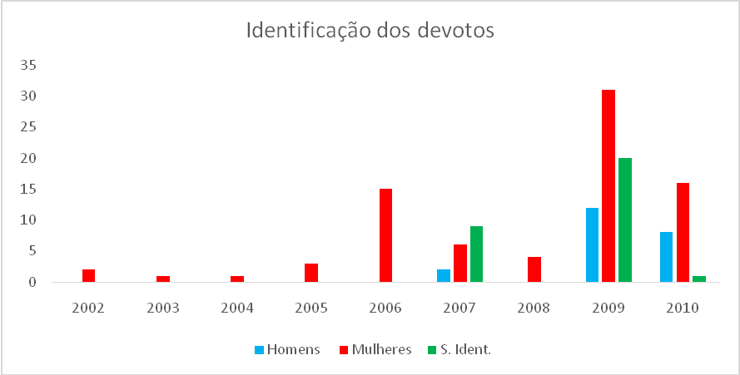

Anos | Homens | Mulheres | S. Ident.
2002 | 0 | 2 | 0
2003 | 0 | 1 | 0
2004 | 0 | 1 | 0
2005 | 0 | 3 | 0
2006 | 0 | 15 | 0
2007 | 2 | 6 | 9
2008 | 0 | 4 | 0
2009 | 12 | 31 | 20
2010 | 8 | 16 | 1
Total | 22 | 79 | 30
% | 16,79 | 60,31 | 22,9

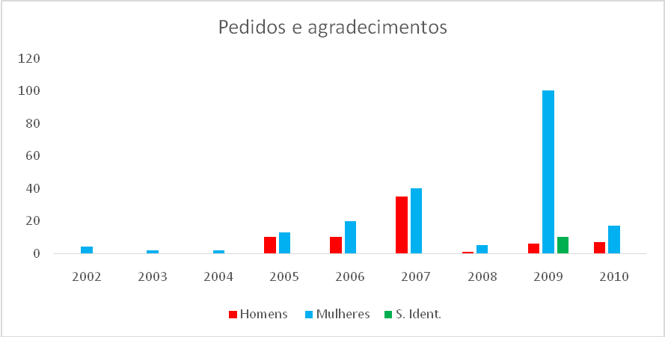

ANOS | Homens | Mulheres | S. Ident.
2002 | 0 | 4 | 0
2003 | 0 | 2 | 0
2004 | 0 | 2 | 0
2005 | 10 | 13 | 0
2006 | 10 | 20 | 0
2007 | 35 | 40 | 0
2008 | 1 | 5 | 0
2009 | 6 | 100 | 10
2010 | 7 | 17 | 0
Total | 69 | 203 | 10
% | 24,47 | 71,99 | 3,55

Através dos gráficos e das tabelas podemos analisar que os números de ex-votos têm crescido a cada ano, principalmente no que se refere a identificação do gênero feminino. Quando a mulher vai de encontro com a santa pedindo e agradecendo, ela se direciona a santa com o intuito de pedir saúde para seus familiares e amigos, oração e proteção aos seus filhos, para seus familiares saírem dos vícios do álcool e das drogas.
Os ex-votos da paróquia Santa Rita de Cássia em Maringá – PR são retratados através de cartas e intenções. São escritos pelos próprios fiéis e depositados em quatro lugares, na urna localizada dentro da paróquia, dentro da cúpula junto à imagem de Santa Rita, embaixo da cúpula se encontra outra urna e também na secretaria da paróquia, na qual os fiéis entregam seus ex-votos às secretárias.

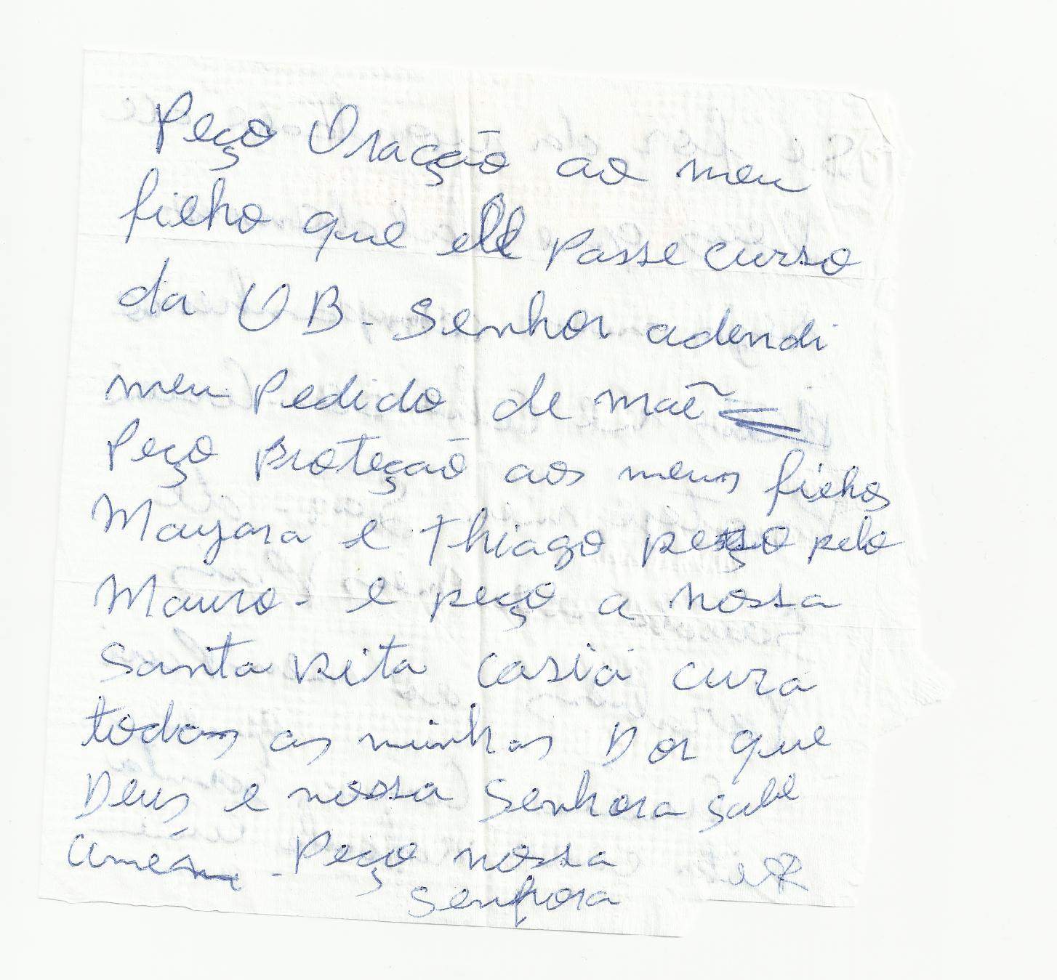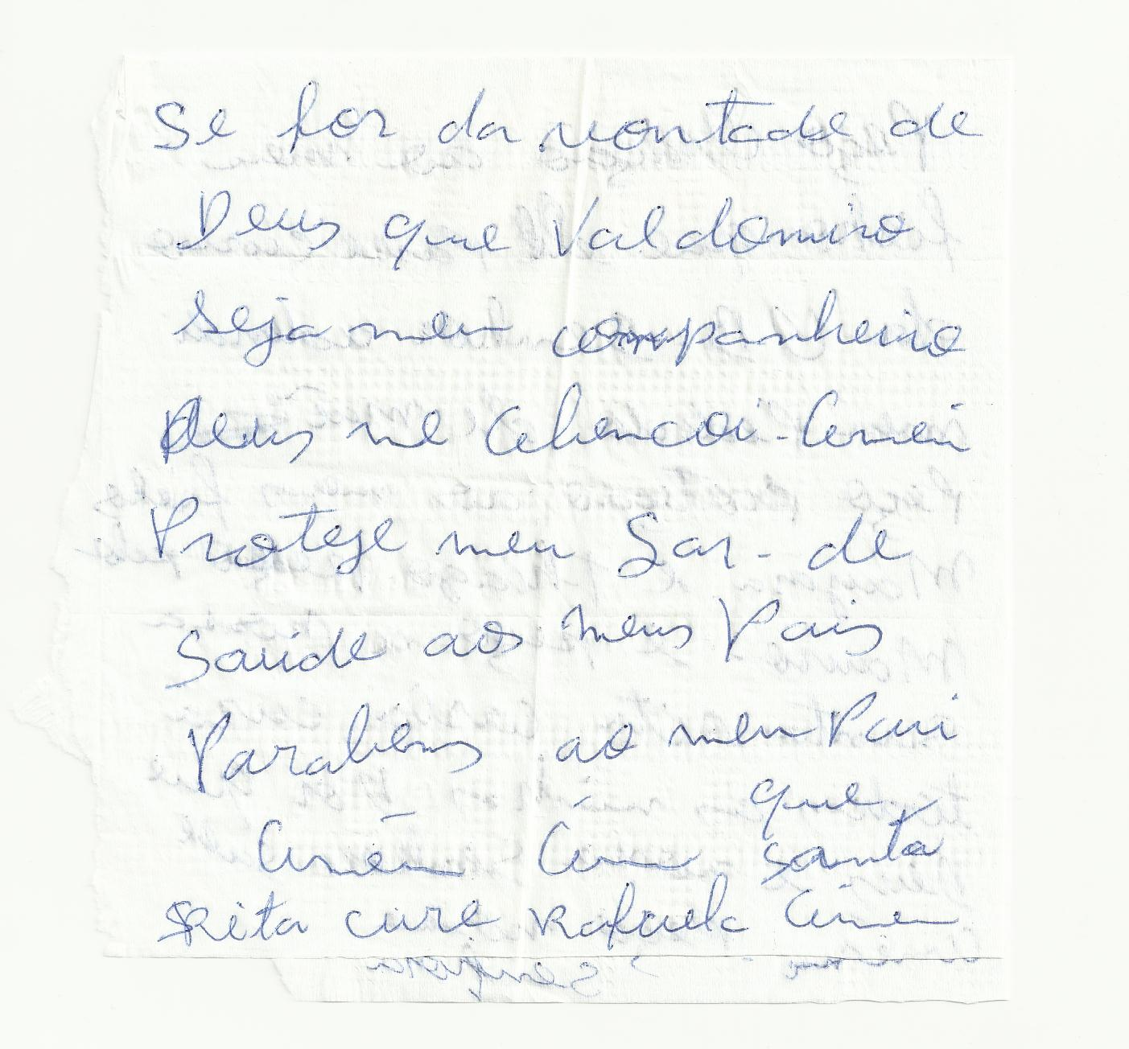
Foto n°02: Ex-votos frente e verso (da esquerda para a direita) da paróquia Santa Rita de Cássia em Maringá/PR. Autoria: Agamedes Leite Fonseca. Data: 22/05/2010. Arquivo pessoal.
Observamos através da foto 02 que o ex-voto não se identifica, porém notamos que ele pede ajuda nos estudos de seu filho. Notamos também que podemos identificar o ex-voto de maneira indireta quando ele pronuncia “Senhor atende meu pedido de mãe...”. Encontramos também pedidos em relação na melhora da saúde e ajuda no amor.
Os ex-votos que identificamos do gênero masculino são direcionados a pedidos de oração aos familiares e amigos que já faleceram, a melhora das dívidas, melhora no emprego, pedidos para conseguir emprego.

Considerações finais
Religião, peregrinação, espaço sagrado e devoção, encontramos essas características no que se refere ao culto à Santa Rita de Cássia em Maringá – PR. O culto aos santos tanto oficiais como não oficiais é expressado por diversas formas na religiosidade católica. Através de orações, novenas, terços, ladainhas, ex-votos, promessas, festas religiosas.
Quando lidamos com a expressão da fé católica em lugares dos quais as pessoas vão à busca de melhorias e de pedir ao santo específico. Podemos entender assim que esses lugares são considerados espaços sagrados por possuir também a manifestação do sagrado.
Na paróquia Santa Rita de Cássia o perfil do fiel do qual encontramos é o da mulher e da mãe. É aquele perfil de mulher do qual se preocupa com a família, com a saúde e com as dificuldades financeiras do cotidiano. Através dos ex-votos, sendo analisados historicamente, podemos observar quais são os problemas dos quais os peregrinos vão até Santa Rita de Cássia. Para tanto ela é considerada a santa das causas impossíveis.

Referências

1 – Documentais
a – Entrevistas:
Entrevista Padre Rogério Diesel, pároco da Paróquia Santa Rita de Cássia. Concedida em 21 de dezembro de 2012, em Maringá – PR. Tempo de Duração: 26 min.

b- Ex-votos:
Ex-votos da Paróquia Santa Rita de Cássia em Maringá – Paraná. Data:22/05/2002; 22/05/2003; 22/05/2004; 22/05/2005; 22/05/2006; 22/05/2007; 22/05/2008; 22/05/2009; 22/05/2010.
c- Mapa:
Vista aérea da Paróquia Santa Rita de Cássia em Maringá – PR. Disponível em: https://maps.google.com.br/maps?hl=pt-BR&tab=wl. Acesso em 07 de jul. 2013.

2 – Biblioligráficas

CERTEAU, Michel de. A Escrita da História. Rio de Janeiro: Ed. Forense Universitária, 1982.

DURKHEIM, Émile. As Formas Elementares da Vida Religiosa – O sistema totêmico na Austrália. São Paulo: Ed. Martins Fontes, 2000.

ELIADE, Mircea. O Sagrado e o Profano – A essência das Religiões. São Paulo: Ed.
Martins Fontes, 1992.

HERVIEU-LÉGER, Danièle. O peregrino e o convertido: a religião em movimento. Petrópolis: Vozes, 2008.

ROSENDHAL, Zeni. Hierópolis: O Sagrado e o Urbano. Rio de Janeiro: EdUERJ, 1999.

_______________. Espaço e Religião: Uma abordagem geográfica. Rio de Janeiro: EdUERJ, 2edª, 2002.

